**用户须知：**

**1、请用户优先选择非GHOST方式安装的Windows系统安装本证书（GHOST方式安装，可能因系统组件缺失而导致证书安装后无法使用）；**

**2、请使用IE内核浏览器访问** <https://xd.bbg.com.cn/> **如：360，IE等，暂不支持火狐，谷歌浏览器**

* **双向认证登录**

1.获取PFX格式证书，安装证书

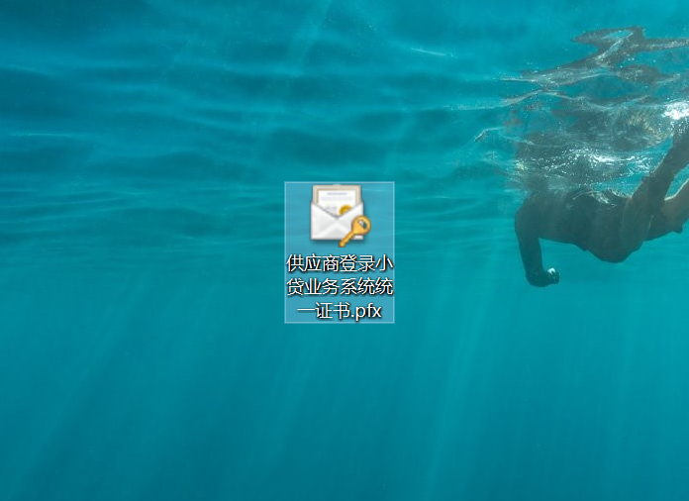

2.打开证书，完成安装

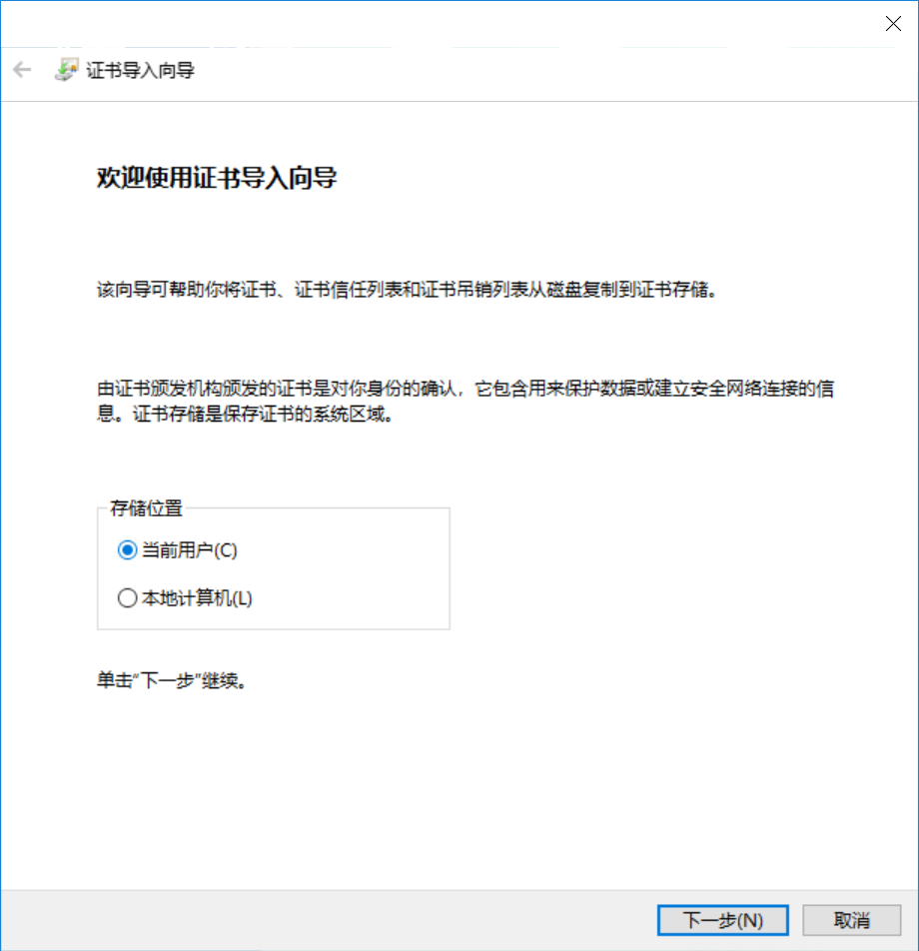

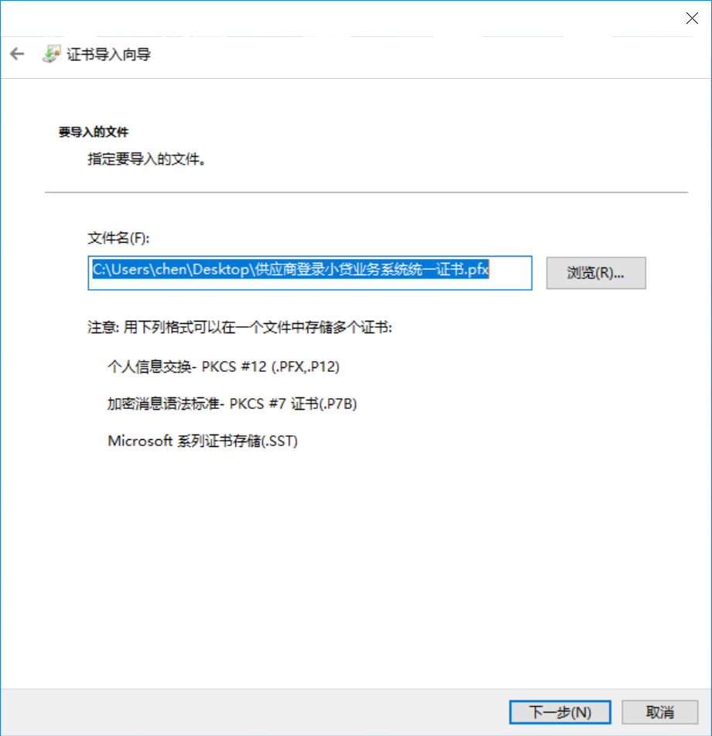

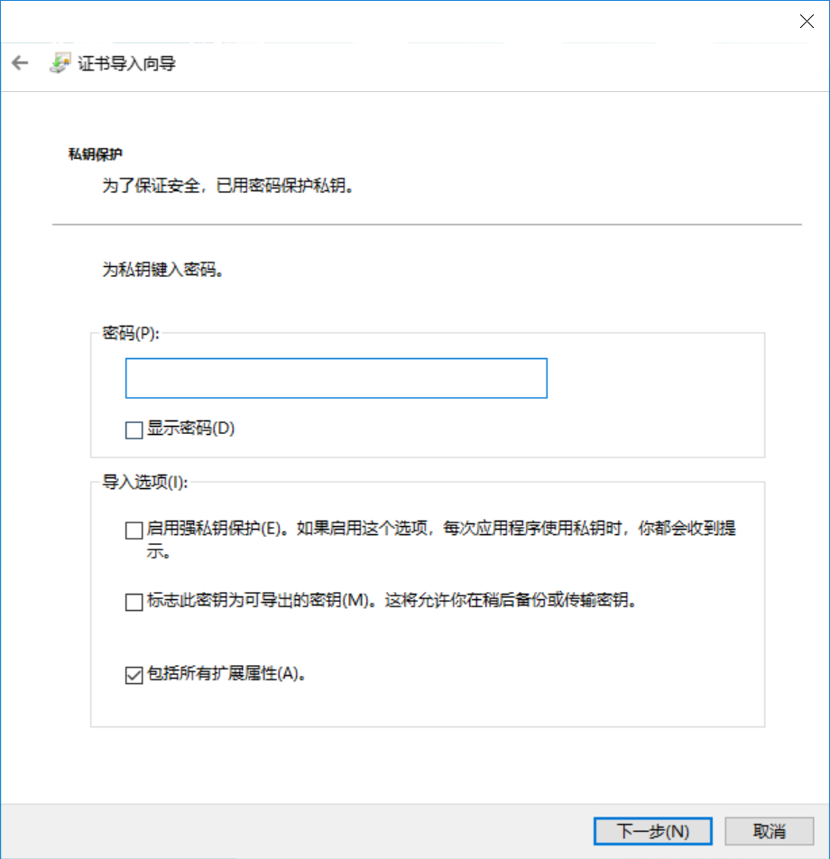

该密码统一为：“password”

2.查看证书

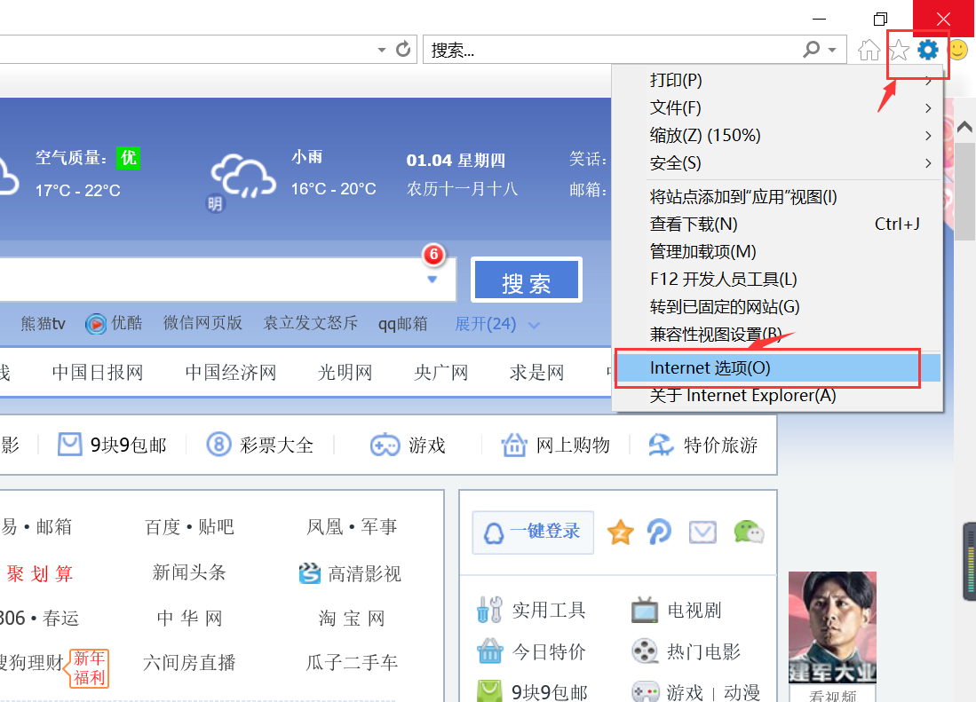

选择内容-》证书

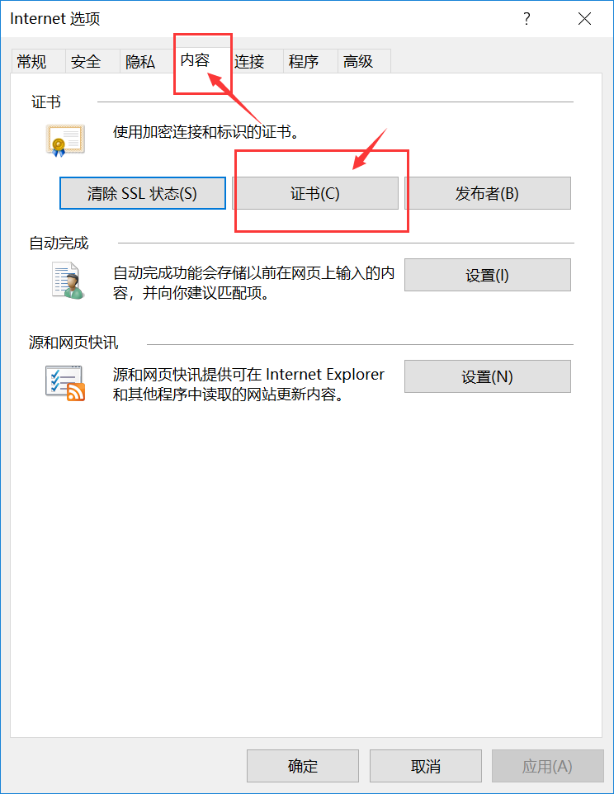

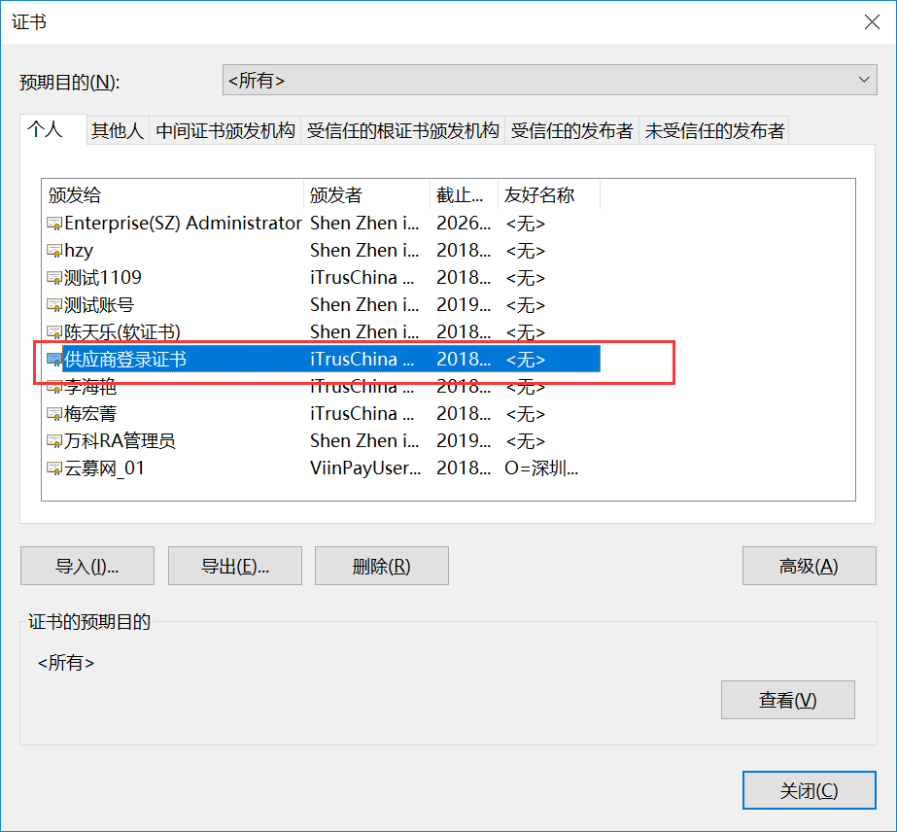

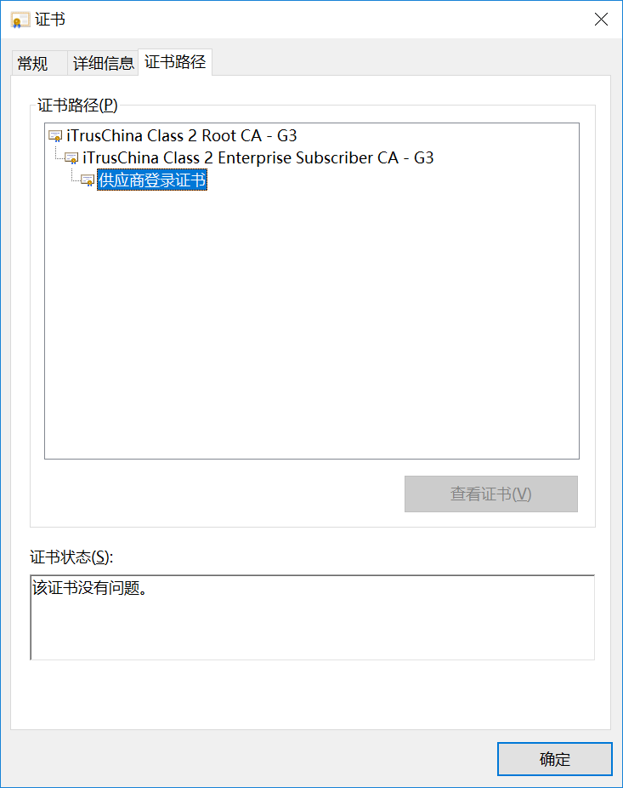

3.登陆系统

是由360浏览器进行登陆

输入<https://xd.bbg.com.cn/> 登陆地址，确认证书进行登陆

